

令和３年度 普通救命講習開催予定について

突然あなたの大切な家族や友人が目の前で倒れたとしたら、あなたは、何ができますか？
命にかかわる重大な病気やけがをされた時、そばにいるあなたの適切な応急手当がその人の 命を救います。尊い命を救うために心肺蘇生法、ＡＥＤの取扱いを身につけましょう。
消防本部では、応急手当が身につく講習会を開催します。修了者には修了証が交付されます。

● 開催予定日
令和３年１０月 ３日 申込期間 令和３年 ９月１日～１０月 ２日 ※定員に達しました。
令和３年１２月 ４日 申込期間 令和３年１１月１日～１２月 ３日
令和４年 ２月１９日 申込期間 令和４年 ２月１日～ ２月１８日

※普通救命講習以外の応急手当講習をご希望の方は下記担当までご連絡ください。

- 開催時間
午前９時から正午（進行状況により多少前後する場合がありますのでご了承ください。）
※講習開始時間１０分前にはご来場いただき受付をお願いいたします。

- 開催場所
大月市消防本部３階大会議室
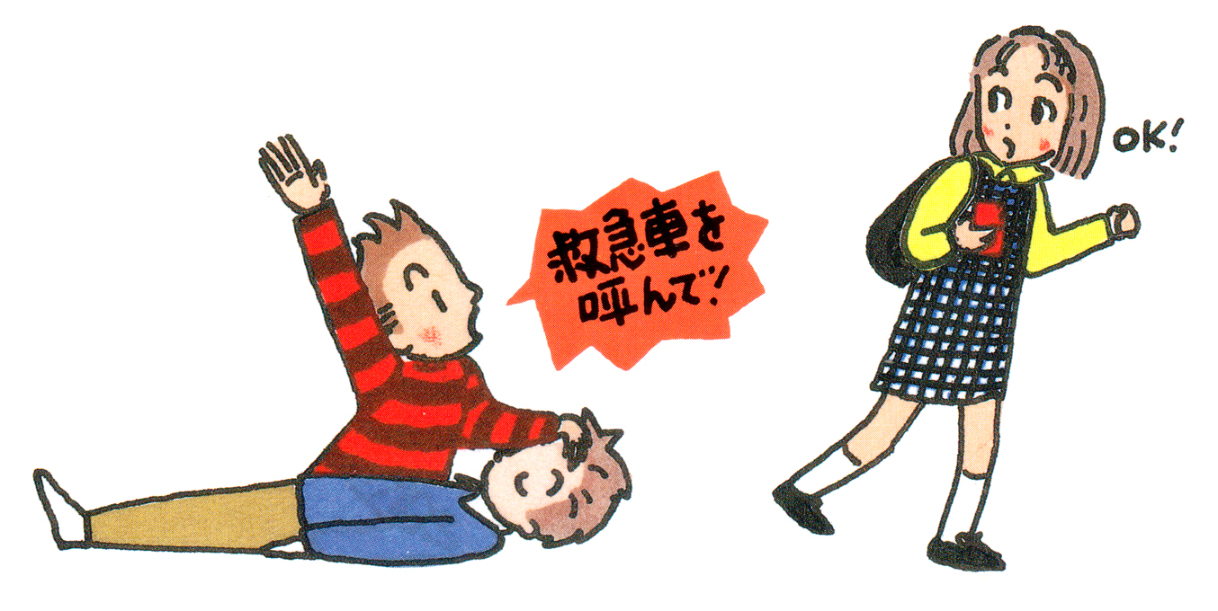
● 講習内容
普通救命講習Ⅰ

- 定員
各講習の定員は１０名

● 受講料
無料

● 対象者
市内に在住、通勤、通学している中学生以上の方を対象としています。
※筆記用具等をご持参ください。軽い運動ができる服装でお越し下さい。
マスク着用をお願いします。
● 問い合わせ先
消防署救急担当 ℡２２－０１１９

※修了証の発行は後日となりますので、取りに来られない方、郵送希望の方は「切手・封筒」を
ご用意願います。当日、災害等により変更となる場合がございます。ご了承ください。
また、当日体調が悪い場合は受講を控えていただきます様、よろしくお願いします。

